ЗВІТ З ЛАБОРАТОРНОЇ РОБОТИ

за курсом «Архітектура комп’ютера»

студента групи ПЗ-21у-1

Войцехова Миколи Олександровича

Постановка завдання:

1. Встановити віртуальну машину VirtualBox (або іншу віртуальну машину за

згодою з викладачем).

2. Встановити на віртуальну машину операційну систему Windows. Щоб

уникнути проблем з налаштуваннями, рекомендується Windows XP або

новіше. В операційній системі обов’язково назвати користувача своїм ім’ям.

3. У встановленій на віртуальну машину операційній системі встановити

гостьові доповнення.

4. Налаштувати доступ в Інтернет на віртуальній машині.

5. Налаштувати спільний каталог між реальною і віртуальною ОС, назвати цей

каталог своїм ім’ям.

На рисунках 1,2 показани налаштування віртуальної машини

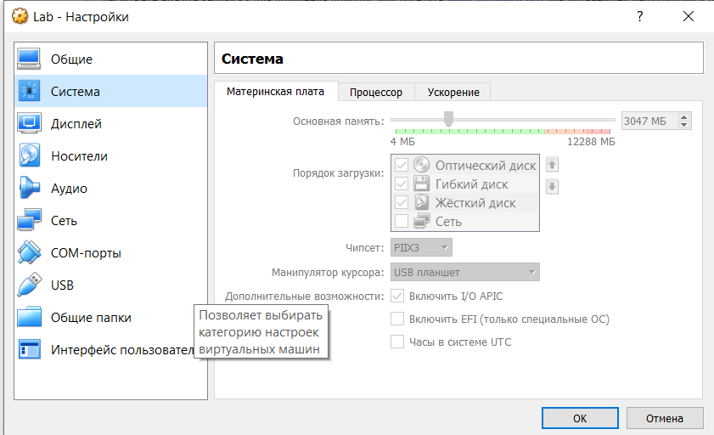

Рисунок 1 – Налаштування системи віртуальної машини(мат. плати)

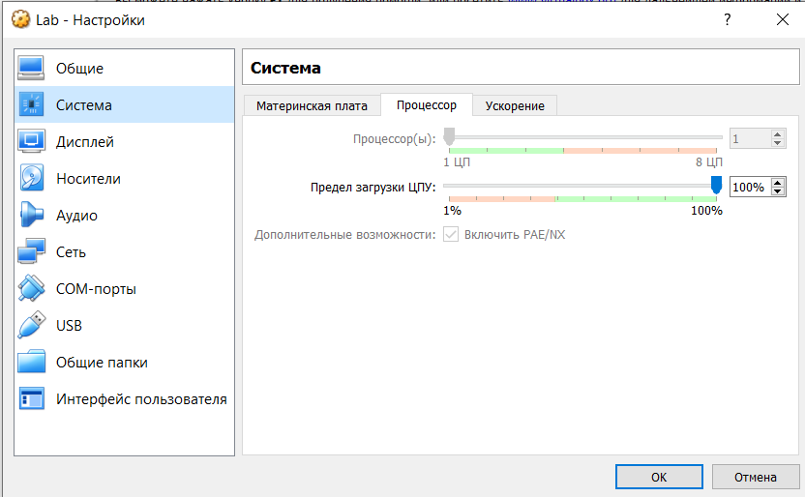

Рисунок 2 – Налаштування системи віртуальної машини(процесора)

Потім скачано образ диску Windows 10 та встановлено її на віртуальну машину VirtualBox.

При ввімкненій ОС вибрано вкладку «Устройства» - «Подключить образ диска …» та встановлено її, показано на рисунку 3.

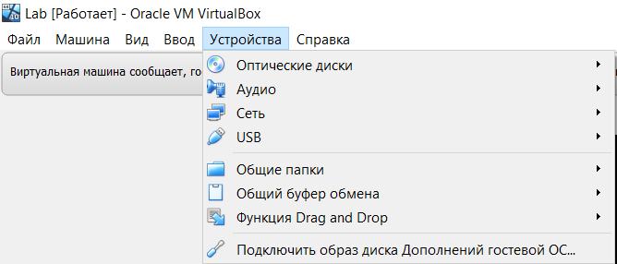

Рисунок 3 – Гостьові доповнення

Для підключення віртуальної ОС до інтернету, в VirtualBox перейдено в «налаштування ОС» - «Сеть»; та включено «Сетевой адаптер» обрано тип підключення «NAT», показано на рисунку 4.

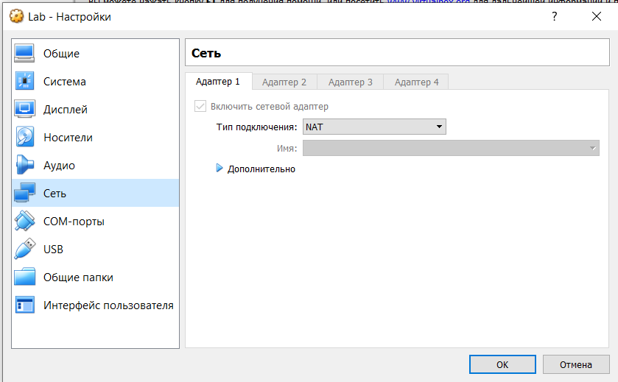

Рисунок 4 – Підключення інтернету

Для підключення спільних папок, перейдено в «Устройства» - «Общие папки», після чого додано нову папку та вказано путь на ПК, поставлено «Автозапуск» та «Постояная папка», після перезапуску в проводнике доступна спільна папка, показано на рисунках 5 - 6.

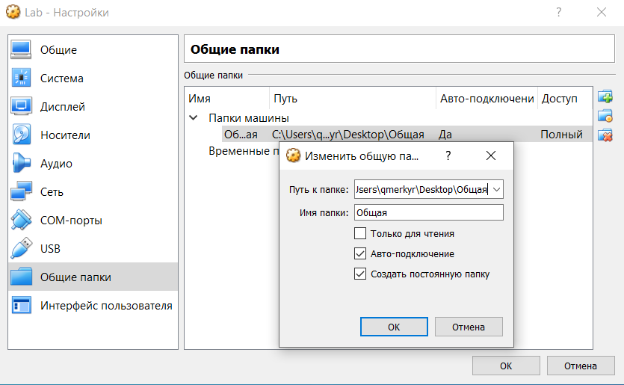

Рисунок 5 – Налаштування спільної папки

Відповіді на запитання:

1. Як ще можна отримати доступ до файлової системи віртуальної ОС?

За допомогою спільної папка між хостом та віртуальною машиною, USB накопичувача та буферу обміну.

2. Що змінилося в роботі віртуальної машини?

З’явиться безліч корисних змін — з'явиться підтримка двостороннього буфера обміну, функція drag-n-drop між основною операційною системою та операційною системою у віртуальній машині, автоматичний вибір роздільної здатності екрана на основі розміру вікна VirtualBox, та багато іншого.